Nguyễn Văn Quân

MSSV: 21521333

Lớp: DS201.2

BTH3

**Bài 1)**

Bộ dữ liệu: MNIST

Model: Letnet

Kết quả: test acc: 0.8953 | test f1: 0.8454 | test precision: 0.9140 | test recall: 0.8846

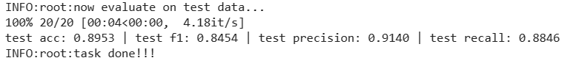

Nhận xét: mô hình LeNet trên bộ dữ liệu MNIST có hiệu suất khá tốt với độ chính xác trên tập kiểm thử đạt 89.53%. Mô hình cũng có khả năng phân loại dữ liệu tốt với F1 score đạt 84.54%. Precision và recall cũng đều ở mức cao, đặc biệt là precision với giá trị 91.40%, cho thấy mô hình có khả năng giảm thiểu số lượng các dự đoán sai positive.

**Bài 2)**

Bộ dữ liệu: MNIST

Model: GoogleNet

Kết quả: test acc: 0.9823 | test f1: 0.9821 | test precision: 0.9823 | test recall: 0.9821

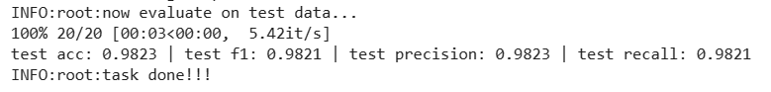

Nhận xét: mô hình GoogleNet trên bộ dữ liệu MNIST có hiệu suất rất cao với độ chính xác trên tập kiểm thử đạt 98.23%. Cả F1 score, precision và recall đều đạt giá trị cao tương đồng, lần lượt là 98.21%, 98.23%, và 98.21%. Điều này cho thấy mô hình không chỉ có khả năng phân loại chính xác mà còn duy trì sự cân bằng giữa precision và recall.

**Bài 3)**

Bộ dữ liệu: CIFAR-10

Model: ResNet-18

Kết quả: test acc: 0.6312 | test f1: 0.5626 | test precision: 0.7101 | test recall: 0.6312

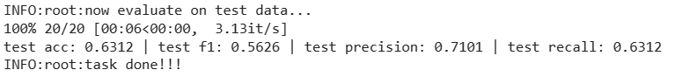

Nhận xét: mô hình ResNet-18 trên bộ dữ liệu CIFAR-10 có hiệu suất khá, nhưng không đạt mức cao. Độ chính xác trên tập kiểm thử là 63.12%, F1 score là 56.26%, precision là 71.01%, và recall là 63.12%. Tính toàn diện của mô hình không được duy trì ổn định, có thể xuất phát từ nhiều nguyên nhân như kích thước của bộ dữ liệu, khả năng tổng quát hóa của mô hình, hoặc tối ưu hóa bộ trọng số bằng SGD.